Прочитать материал
Начало Второй Мировой войны
a) Польская кампания (1 сентября 1939 год)
Несмотря на все заявления Гитлера, сделанные в 1938 году в Мюнхене, об отсутствии у Германии каких-либо территориальных претензий к соседним государствам, менее чем через месяц после окончания конференции он начал предъявлять претензии Польше.
Польша, как и Чехословакия, являлась детищем Версальской системы.
Заняв в германо-чешском кризисе явно прогерманский нейтралитет, теперь она сама оказалась на месте Чехословакии.
Гитлер понимал, что курс на захват Польши может привести к вмешательству Англии и Франции, но вся предыдущая «политика умиротворения», проводимая Западом, уверила его, что те не предпримут против Германии решительных мер, а попытаются решить конфликт уступками за счёт Польши.
Всю весну и лето 1939 года немецкая машина пропаганды создавала впечатление, что Германия желает решить все проблемы с Польшей мирным путём, а поляки, в ответ, лишь нагнетают обстановку.
Англия попыталась остановить Гитлера, демонстративно заключив 6 апреля 1939 г. англо-польский договор о взаимопомощи, но Гитлер использовал его в своей пропаганде как ещё одно доказательство агрессивности и враждебности Польши.
В своем выступлении 28 апреля 1939 г., транслируемом практически на весь мир, он заявил, что англо-польский договор является свидетельством «политики окружения», проводимой Англией против Германии, и натравливания на неё Польши.
В итоге, по словам Гитлера, заключив антигерманский договор с Англией, Польша сама нарушила условия германо-польского пакта о ненападении 1934 года.
Настроенное более решительно, чем Чехословакия, польское правительство не поддалось на угрозы Гитлера, и начало мобилизацию.
Гитлер и это использовал для обвинения Польши в агрессивности, заявив, что военные приготовления Польши вынуждают его мобилизовать свои войска.
Германо-советский договор о ненападении развязал Гитлеру руки и 31 августа 1939 г. он отдал приказ о нападении на Польшу на рассвете 1 сентября (операция «Вайс»).
Несмотря на видимую для всех агрессию, Гитлер стремился в войне обвинить Польшу, для чего на польской границе была произведена провокация.
Отряд СС в польской форме напал на немецкую радиостанцию, а роль жертв этого нападения среди мирного населения отвели накаченным наркотиками узникам концлагеря, называемым в директивах «консервами».
В ответ на это «нападение» Германия вторглась в Польшу.
Война оказалась скоротечной (так называемый «блицкриг» – молниеносная война) – ВВС Геринга уничтожили польскую авиацию прямо на аэродромах, а танковые части Гудериана смяли польскую кавалерию.
К 17 сентября с Польшей практически было покончено.
В этот же день в её восточную часть начали входить и советские части.
б) «Странная война»
Начало войны в Европе означало провал «политики умиротворения», и привело к необходимости смены политического курса.
В 1-й же день войны 1 сентября премьер-министр Великобритании, сторонник «политики умиротворения» Невилл Чемберлен предложил занять ключевой пост военно-морского министра человеку, больше всего критиковавшему эту политику – Уинстону Черчиллю.
3 сентября, под давлением парламента, Англия объявила Германии войну (её примеру последовала и Франция).
Гитлер настолько был уверен в пассивности Запада, что перебросил в Польшу 2/3 своих сил.
После Мюнхенской конференции он так характеризовал западных политиков:
«Те люди, которых я видел в Мюнхене, не из тех, кто способен начать новую мировую войну».
И Запад оправдал его ожидания – в историю первые недели Второй Мировой войны на западном фронте вошли под названием «странная война» или «сидячая война».
Вот отрывки из записей офицера связи при Ставке Гитлера:
«28 августа: Гитлер в прекрасном настроении, надеется, что доведёт Англию до того, что мы останемся с Польшей один на один.
31 августа: Гитлер твердо верит, что Франция и Англия будут имитировать войну.
3 сентября: (после вступления в войну Англии и Франции) Гитлер и сегодня верит, что западные державы лишь изобразят войну, поэтому он в 13.50 передал сухопутным войскам приказ – с нашей стороны военных действий не начинать (имеется в виду военные действия против Франции и Англии).
6 сентября: Комическая война на Западе продолжается. На Западном фронте не произведено ни одного выстрела… Положение Польши безнадежно…
11 сентября: …С военной точки зрения дела блестящи. Сегодня-завтра будет решена судьба польской армии… На Западе чудные дела. Французы издают фантастические военные сводки. Говорят об операциях, о начатых боях, хотя царит глубокий мир.
13 сентября: На Западе всё туманно. Ведётся война, в которой каждый не хочет обидеть другого.
«Сидячая война» на западном фронте очень облегчила задачу Гитлера в Польше.
Западные страны в очередной и, пожалуй, в последний раз упустили шанс предотвратить мировую войну.
Сами немцы признавали, что во время польской кампании Германия не была способна отразить удар с Запада.
Генерал Йодль:
«Если мы не потерпели крах в 1939 г., то только благодаря тому, что во время польской кампании приблизительно 110 французских и английских дивизий, дислоцированных на Западе, ничего не предпринимали против 23 немецких дивизий».
Генерал Кейтель:
«Мы, военные, всё время ожидали наступления французов во время польской кампании и были очень удивлены, что ничего не произошло… При наступлении французы натолкнулись бы лишь на слабую завесу, а не на реальную немецкую оборону».
Подобное бездействие Англии и Франции можно объяснить двумя причинами:
- во-первых, Запад надеялся, что в Польше германские войска не остановятся на демаркационной линии и продолжат наступление на СССР;
- во-вторых, Запад придерживался оборонительной стратегии.
Франция делала ставку на неприступность «линии Мажино», укреплению которой она уделяла основное внимание, упустив из вида развитие танков и авиации, сыгравших в годы Второй Мировой войны главную роль.
Бельгия и Голландия объявили о своем нейтралитете, хотя трезвые умы понимали, что Гитлера не остановит никакой нейтралитет, и тогда Германия, как и в предыдущую войну, может вторгнуться во Францию через эти страны в обход её главных укреплений.
в) оккупация Дании и Норвегии (9 апреля 1940 год)
Но первой целью Гитлера после Польши стали объявившие нейтралитет Дания и Норвегия.
Опыт Первой Мировой войны показал, что для успешного действия в Северном море и Северной Атлантике Германии необходимо получить базы в Норвегии.
Захват же Дании позволили бы закрыть для англичан Балтийское море и обезопасить поступление в Германию шведской руды.
Все предупреждения о готовящемся нападении датское и норвежское правительства игнорировали, не предприняв даже минимальных приготовлений к войне.
Поводом для своего вторжения Гитлер решил использовать ситуацию, сложившуюся на Скандинавском п-ове.
По договору от 23 августа 1939 г. Финляндия попала в советскую сферу влияния, чем не преминул воспользоваться Сталин, стремившийся за счёт финских земель отодвинуть границу от Ленинграда.
30 ноября 1939 г. началась советско-финляндская война.
Англия и Франция подготовили экспедиционный корпус, который высадился в Норвегии и должен был через Швецию отправиться на помощь Финляндии.
Скандинавские страны провозгласили нейтралитет и отказались пропускать западные войска, но это не остановило Гитлера, который решил оправдать свою оккупацию Норвегии стремлением предотвратить её захват англичанами.
Но 12 марта 1940 г. советско-финляндская война закончилась, и Гитлеру пришлось менять планы.
К апрелю 1940 г. германский штаб разработал новые планы оккупации Дании и Норвегии, по которым необходимо было быстро захватить королей этих стран, заставить капитулировать и публично признать необходимость нахождения на их территориях немецких войск для защиты от англо-французской оккупации.
9 апреля 1940 г. силы ВМФ и воздушного десанта быстро оккупировали Данию и важнейшие точки Норвегии.
Но если Дания, не оказав сопротивления, капитулировала, то в Норвегии пришлось столкнуться с очагами упорного сопротивления местного населения и находящегося там англо-французского корпуса.
Королевский двор, правительство и англо-французский корпус были эвакуированы в Англию, что сорвало планы Гитлера по оправданию своей агрессии.
Определённую помощь в захвате и контроле Норвегии оказали местные фашисты, лидер которых Видкуну Квислинг был назначен Гитлером премьер-министром

2. «Шестинедельная война»
a) поход на Запад (10 мая 1940 год)
Одновременно с разработкой планов захвата Дании и Норвегии в Германии разрабатывался план разгрома Франции, предусматривавший вторжение в обход «линии Мажино» через границы нейтральных Бельгии, Голландии и Люксембурга.
Несмотря на неоднократные заявления Гитлера о том, что Германия не нарушит нейтралитета этих стран, все данные говорили о готовящемся вторжении.
На фоне этих данных и судеб нейтральных Норвегии и Дании, становится видна вся ошибочность политики правительств этих трёх государств, которые, чтобы не провоцировать Германию, не предприняли никаких мер для обороны.
Англия же, оказавшаяся из-за провала «политики умиротворения» Чемберлена в глубоком политическом кризисе, не смогла оказать на них своего влияния.
Правительственный кризис в Лондоне завершился 10 мая 1940 г. отставкой Чемберлена и назначением на пост премьер-министра Черчилля, и именно в этот день Германия начала своё вторжение на Запад.
Немецкие части в несколько дней захватили Бельгию, Голландию и Люксембург и, в обход неприступной «линии Мажино», начали вторжение во Францию.
Стремительность и мощь действий немецких танковых частей, эффективность бомбардировок и парашютистов, сбрасываемых в тылу у союзных войск, поразили и ошеломили не только руководства западных держав, но и самих немецких генералов.
Несмотря на отчаянное сопротивление англо-французских войск, к 24 мая немецкие танковые части прижали их к побережью Ла-Манша в районе Дюнкерка.
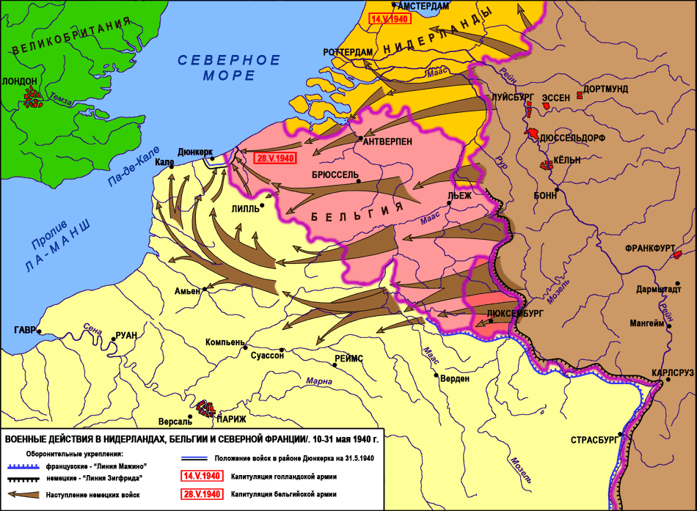
Военные действия в Нидерландах, Бельгии и Северной Франции.
(10-31 мая 1940 г.)
б) «Дюнкерское чудо»
Чувствуя приближение катастрофы, английское командование приняло решение эвакуировать из Франции свои экспедиционные силы и союзные войска.
Для этой операции («Динамо») у берегов Англии были собраны все имеющиеся средства морского транспорта, от крейсеров и эсминцев до парусных шлюпок и спортивных глиссеров – всего около 850 судов.
Решающим фактором стал фактор времени, и немцы сами, совершив ошибку, подарили англичанам 2 дня для подготовки этой операции.
24 мая Гитлер отдал приказ приостановить наступление танковых соединений, уже готовых смять союзные части и опрокинуть их в пролив.
В чем же причины подобного шага?
Здесь можно отметить и уверенность Гитлера, что противнику уже некуда деться, и его желание сохранить для будущего танки, которым ещё предстояло уничтожить французские силы на юге Франции, и давление Геринга, настаивавшего на завершении операции по разгрому противника силами его люфтваффе, что позволило бы ему присвоить всю славу себе.
Но из-за непогоды и противодействия английских истребителей германские ВВС не смогли завершить разгром, и 26 мая Гитлер отменил свой приказ.
Эту передышку союзники сумели использовать для создания организованной обороны вокруг Дюнкерка и подготовки операции «Динамо», начавшейся 27 мая.
Немцы прилагали все усилия, чтобы сорвать эвакуацию союзников из Франции.
Множество судов было потоплено, но к 4 июня из немецких клещей вырвалось 338.226 солдат.
Подобные результаты были многими в Англии восприняты как победа, т.к. при самом благоприятном стечении обстоятельств англичане рассчитывали за 2 дня эвакуации, за которые планировалось спасти максимум 45 тыс. человек.
Выступая 4 июня с речью перед палатой общин, У.Черчилль вынужден был охладить наиболее разгорячённые головы:
«Нам нужно весьма остерегаться того, чтобы не приписывать этому избавлению атрибутов победы. Эвакуациями войны не выигрывают».
А затем он заявил всему миру о решимости англичан сражаться и надежде на помощь со стороны США:
«Мы никогда не сдадимся, и даже если – хотя я не верю в это ни одной минуты – наш остров или значительная его часть будет захвачена, а население будет умирать от голода, наша заокеанская империя, вооружённая и обороняемая английским флотом, продолжит борьбу до тех пор, пока в час, предназначенный Богом, Новый Свет со всей своей силой и мощью не выступит для спасения и освобождения Старого Света».
Гитлер слушал эту речь, но сам прекрасный демагог, он не поверил этим словам Черчилля.
По мнению фюрера, после полного разгрома Франции англичане, оставшись один на один с Германией, и зная, что настоящая цель Гитлера лежит на Востоке, сами будут искать мира.
5 июня 1940 г. немцы возобновили своё наступление, и вскоре их превосходящие силы смяли французские части.
10 июня боевые действия против Франции начала Италия, но к огорчению Муссолини его 32 дивизии не смогли прорвать оборону 6 французских дивизий.
12 июня министр иностранных дел Италии (и зять Муссолини) Галеаццо Чиано написал в своём дневнике:
«Муссолини совершенно унижен, так как наши войска не продвинулись ни на шаг. Даже сегодня они потерпели неудачу в наступлении и остановились перед первым французским укреплением, оказавшим некоторое сопротивление».
17 июня 1940 г. было объявлено перемирие во Франции.
Оскандалившегося дуче Гитлер даже не пригласил на мирные переговоры, которые он запланировал провести в Компьенском лесу – на том же самом месте и в том же самом вагоне, где Германия капитулировала в 1918 г.
в) Вишинская Франция
22 июня был подписан франко-германский, а 24 июня – франко-итальянский договоры, завершившие «шестинедельную войну«.
По условиям этих договоров:
- Франция разделена на две части: северная – оккупирована немцами, а в южной сохранялось французское государство, столицей которого становился г. Виши, а главой фактически марионеточного правительства – Анри Филипп Петен (в истории получила название «Вишинская Франция»);
- французский флот подлежал разоружению, но Гитлер обещал не использовать его в войне против Англии (это обещание, как прочем и многие другие, им не были выполнены);
- Франция была обязана выдать немецкому правительству всех антинацистски настроенных немецких эмигрантов (на возражения французов Кейтель кричал, что эти люди являются «величайшими поджигателями войны»);
- французы, схваченные с оружием в руках, отныне больше не подпадают под статью военнопленных и подлежат расстрелу как франтирёры (партизаны);
- Италия оккупировала ту территорию, которую захватили её войска во время военной кампании (т.е. всего несколько сот ярдов);
- на границе с Италией в Европе и в Тунисе Франция должна была иметь 50-ти км демилитаризованную зону.
Однако не все французы признали Вишинское правительство, развернув во французских городах подпольное «движение Сопротивления».
В Англии же генералом Шарлем де Голлем было сформировано «правительство в изгнании», возглавившее движение «Свободная Франция».
В 1941 г., после нападения Германии на СССР, из французских лётчиков, перебравшихся в Советский Союз, будет сформирована эскадрилья «Нормандия Неман», сражавшаяся до освобождения Франции в 1944 года в составе Красной Армии.

